NHẬN XÉT CỦA GIẢNG VIÊN HƯỚNG DẪN

Vĩnh Long, ngày ….. tháng …… năm ……
Giảng viên hướng dẫn
(Ký tên và ghi rõ họ tên)

LỜI CẢM ƠN

NHẬN XÉT CỦA THÀNH VIÊN HỘI ĐỒNG

Vĩnh Long, ngày ….. tháng …… năm ……
Thành viên hội đồng
(Ký tên và ghi rõ họ tên)

Trong quá trình thực hiện đề tài Xây dựng website giới thiệu và bán vợt cầu lông, em đã nhận được rất nhiều sự quan tâm, hướng dẫn và hỗ trợ quý báu từ thầy Ngô Thanh Huy. Với vai trò là giảng viên hướng dẫn, Thầy đã tận tình chỉ bảo, định hướng cho em từ những bước đầu hình thành ý tưởng cho đến khi hoàn thiện nội dung và chức năng của website.
Thầy không chỉ giúp em hiểu rõ hơn về cách xây dựng một website hoàn chỉnh, từ giao diện, bố cục đến các chức năng giới thiệu và bán sản phẩm, mà còn truyền đạt cho em những kiến thức thực tế, kinh nghiệm quý báu trong quá trình học tập và nghiên cứu. Những góp ý và nhận xét của Thầy đã giúp em kịp thời nhận ra những thiếu sót, hạn chế của bản thân, từ đó từng bước hoàn thiện đề tài một cách tốt hơn.
Bên cạnh đó, Thầy luôn tạo điều kiện thuận lợi, sẵn sàng giải đáp những thắc mắc và động viên em trong suốt quá trình thực hiện báo cáo. Sự nhiệt tình, trách nhiệm và tâm huyết của Thầy là nguồn động lực lớn giúp em có thêm sự tự tin để hoàn thành đề tài đúng tiến độ và đạt được mục tiêu đề ra.
Em xin bày tỏ lòng biết ơn sâu sắc và chân thành nhất đến thầy Ngô Thanh Huy. Kính chúc Thầy luôn dồi dào sức khỏe, hạnh phúc và tiếp tục gặt hái nhiều thành công trong sự nghiệp giảng dạy, nghiên cứu khoa học cũng như trong cuộc sống.
Em xin chân thành cảm ơn.

MỤC LỤC
LỜI CẢM ƠN 2
MỞ ĐẦU 11
1. Lý do chọn đề tài 11
2.Mục đích nghiên cứu. 11
3. Đối tượng và phạm vi nghiên cứu 12
3.1 Đối tượng nghiên cứu: 12
3.2 Phạm vi nghiên cứu: 13
CHƯƠNG 1: TỔNG QUAN 14
1.1 Giới thiệu đề tài 14
1.2 Mục tiêu của đề tài 14
1.2.1. Mục tiêu về sản phẩm (Hệ thống website) 14
1.2.2. Mục tiêu về kiến thức và kỹ năng cá nhân 15
1.3 Các công cụ sử dụng 15
1.3.1. HTML Bản vẽ thiết kế và Khung xương nhà 15
1.3.2. Bootstrap Nội thất và Trang trí ngoại thất (May đo sẵn) 15
1.3.3. JavaScript – Nhân viên phục vụ và Hệ thống vận hành 16
1.3.4. Visual Studio Code – Xưởng chế tạo 16
1.4. Bài toán cần giải quyết và Giải pháp thực hiện 16
1.4.1. Khó khăn từ phía khách hàng (Người mua) 16
1.4.2. Khó khăn từ phía quản lý (Chủ cửa hàng) 18
1.4.3. Các bài toán kỹ thuật cần xử lý trên Website 18
1.5. Giải quyết bài toán 18
1.5.1. Phân tích và Thiết kế hệ thống (Analysis & Design) 18
1.5.2. Xây dựng giao diện Front-end (Sử dụng HTML & Bootstrap) 19
1.5.3. Xử lý logic và tương tác (Sử dụng JavaScript) 19
1.5.4. Kiểm thử và Tối ưu hóa (Testing & Optimization) 20
CHƯƠNG 2: NGHIÊN CỨU LÝ THUYẾT 21
2.1. Tổng quan về phát triển giao diện người dùng (Front-end) 21
2.1.1. Khái niệm và Vai trò 21
2.1.2. Mô hình hoạt động của Front-end trong hệ thống 21
2.1.3. Xu hướng thiết kế Responsive (Đáp ứng) 22
2.1.4. Trải nghiệm người dùng 22
2.2. Ngôn ngữ HTML5 (HyperText Markup Language) 22
2.2.1. Khái niệm và quá trình phát triển 22
2.2.2. Cấu trúc Semantic (Ngữ nghĩa) trong HTML5 23
2.3.3. Các tính năng đặc biệt được áp dụng trong mã nguồn 24
2.3.4. Vai trò của HTML5 đối với website bán vợt 24
2.3. Framework thiết kế Bootstrap 25
2.4. Ngôn ngữ lập trình JavaScrip 25
2.4.1. Khái niệm và vai trò trong hệ thống 25
2.4.2. Xử lý logic Tìm kiếm (Search Engine) 26
2.4.3 Tương tác với thuộc tính dữ liệu (Data Attributes) 26
2.4.4. Hiệu ứng phản hồi người dùng 27
2.5. Xử lý logic Giỏ hàng 27
2.5.1. Mô hình lưu trữ và Đồng bộ dữ liệu 27
2.5.2. Thuật toán xử lý sản phẩm (addToCart) 28
2.5.3. Trải nghiệm tương tác người dùng 28
2.6. Môi trường phát triển Visual Studio Code (VS Code) 29
2.6.1. Tổng quan về Visual Studio Code Visual Studio Code (VS Code) : 29

2.6.2. Các tính năng chính hỗ trợ xây dựng website Việc lựa chọn VS Code để phát triển website bán vợt cầu lông dựa trên các ưu điểm vượt trội: 29
2.6.3. Các tiện ích mở rộng đã sử dụng trong dự án Để tối ưu hóa quá trình xây dựng website bán vợt cầu lông, một số tiện ích đã được cài đặt thêm: 30
CHƯƠNG 3: HIỆN THỰC HÓA NGHIÊN CỨU 31
3.1. Phân tích cấu trúc thư mục dự án 31
3.2. Thiết kế giao diện (Front-end) 31
3.2.1. Xây dựng thanh điều hướng (Header & Navigation) 31
3.2.2. Thiết kế khu vực trình chiếu (Banner Carousel) 32
3.2.3. Hiển thị danh sách sản phẩm bằng Grid System 32
3.3. Xây dựng Logic xử lý (JavaScript) 33
3.3.1. Thuật toán tìm kiếm thời gian thực 33
3.3.2. Quản lý giỏ hàng bằng Local Storage 33
CHƯƠNG 4: KẾT QUẢ NGHIÊN CỨU 35
4.1. Giao diện thực tế của hệ thống 35
4.1.1. Trang chủ và Banner trình chiếu 35
4.1.2. Danh sách sản phẩm và Tính Responsive 35
4.1.3. Chức năng Tìm kiếm và Giỏ hàng 36
4.2. Đánh giá kết quả đạt được 37
4.2.1. Về mặt kỹ thuật và chức năng 37
4.2.2. Về mặt trải nghiệm người dùng 37
4.2.3. Đánh giá chung 38
4.3. Đánh giá tính ứng dụng của đề tài 38
4.3.1. Đối với người tiêu dùng (Khách hàng) 38
4.3.2. Đối với đào tạo và phát triển bản thân 38
CHƯƠNG 5: KẾT LUẬN VÀ HƯỚNG PHÁT TRIỂN 40
5.1. Kết luận 40
5.2. Hướng phát triển 40
DANH MỤC TÀI LIỆU THAM KHẢO 42

DANH MỤC HÌNH ẢNH
Hình 2.1. Giao diện trang chủ website bán vợt cầu lông 21
Hình 2.2 Cấu trúc Header và Thanh điều hướng sử dụng thẻ Semantic HTML5. 22
Hình 2.3: Thiết kế Col sản phẩm tích hợp thuộc tính dữ liệu để quản lý thông số vợt. 23
Hình 2.4: Mã nguồn xử lý thuật toán tìm kiếm sản phẩm thời gian thực. 23
Hình2.5: Áp dụng Bootstrap 5 trong thiết kế giao diện Header website 24
Hình 2.4.1: Mã nguồn xử lý tìm kiếm và gợi ý sản phẩm thời gian thực. 25
Hình 2.5.1: Mã nguồn xử lý logic giỏ hàng và lưu trữ dữ liệu 27
Hình 2.5.2: Giao diện sản phẩm với nút tương tác giỏ hàng thực tế trên websit 28
Hình 3.1: Giao diện chính của websiet 30
Hinh 3.2 : nút tìm kiếm 31
Hình 3.3: menu danh mục 31
Hình 3.4: Banner chuyển động 31
Hình 3.5: Đoạn mã HTML hiển thị danh sách sản phẩm vợt cầu lông bằng Bootstrap 31
Hình 3.6: Đoạn mã JavaScript xử lý logic tìm kiếm sản phẩm bằng hàm .filter() và .includes()." 32
Hình 3.7: lưu giỏ hàng và cập nhật số lượng 32
Hình 4.1: Tổng quan giao diện trang chủ website TD_Badminton. 34
41

DANH MỤC BẢNG BIỂU

Bảng 1.1: Các thông số kỹ thuật đặc thù của sản phẩm vợt 16
Bảng 1.2: Danh sách các công cụ và phần mềm phát triển 20
Bảng 3.1: Cấu trúc thư mục dự án website 30
Bảng 4.1: Đánh giá các chức năng cốt lõi của hệ thống 38

TÓM TẮT ĐỒ ÁN CƠ SỞ NGÀNH
1. Giới thiệu chung:
Dự án tập trung xây dựng một nền tảng thương mại điện tử chuyên biệt cho bộ môn cầu lông. Website không chỉ là nơi mua bán mà còn là không gian trưng bày sản phẩm từ các thương hiệu hàng đầu như Yonex, Lining, Victor và một số thương hiệu được ưa chuộng khác, giúp người dùng dễ dàng tiếp cận với các dòng vợt mới nhất trên thị trường với những sản phẩm phù hợp với người chơi dể dàng tiếp cận đến những thưng hiệu lớn có chất lượng tốt giá hợp lý.
2. Mục tiêu dự án:
- Trải nghiệm người dùng: Xây dựng giao diện hiện đại, trực quan, dể dàng sử dụng
- Tính chuyên nghiệp: Hệ thống danh mục sản phẩm được phân loại rõ ràng theo thương hiệu và tính năng, các công nghệ trên cây vợt, có hình ảnh minh họa.
- Tương tác: Tích hợp các công cụ hỗ trợ trực tuyến (Hotline, Chat) để tư vấn khách hàng kịp thời, giúp đưa ra sự lựa chọn tốt nhất đến người sử dụng.
3. Các tính năng chính:
- Trang chủ: Banner trình chiếu (Slider) nổi bật các bộ sưu tập mới nhất và sản phẩm tiêu biểu
- Hệ thống Danh mục: Phân loại thông minh (Vợt Yonex, Lining, Victor, Phụ kiện...).
- Tìm kiếm: Thanh tìm kiếm nhanh giúp khách hàng lọc sản phẩm theo tên hoặc mã vợt.
- Giỏ hàng: Quản lý đơn hàng và số lượng sản phẩm khách hàng đã chọn.
- Liên hệ: Tích hợp bản đồ, số hotline và zalo dể dàng cho chuyện giúp mọi người có lựa chọn đúng đắng về sản phẩm hiểu sâu hơn về trải nghiệm của người dùng.
4. Công nghệ sử dụng:
- Ngôn ngữ cốt lõi: HTML và CSS để xây dựng cấu trúc và định dạng thẩm mỹ.
- Framework: Sử dụng Bootstrap để đảm bảo giao diện co giãn (Responsive) tương thích với mọi loại màn hình.
- Tương tác: JavaScript/jQuery để xử lý các hiệu ứng chuyển động và thanh menu linh hoạt.
5. Giá trị cốt lõi Website.
Hướng tới việc xây dựng niềm tin với cộng đồng người chơi cầu lông thông qua hình ảnh chất lượng cao, thông số kỹ thuật chi tiết, các công nghệ mà cây vợt mang lại đến tay người dùng và quy trình mua hàng đơn giản, tiện lợi.

MỞ ĐẦU

1. Lý do chọn đề tài
Trong bối cảnh công nghệ thông tin ngày càng phát triển mạnh mẽ, internet đã trở thành một công cụ không thể thiếu trong đời sống cũng như trong hoạt động kinh doanh hiện nay. Việc ứng dụng website vào quảng bá hình ảnh, giới thiệu sản phẩm và kinh doanh trực tuyến không chỉ giúp doanh nghiệp tiếp cận khách hàng nhanh chóng mà còn góp phần nâng cao hiệu quả kinh doanh, giảm chi phí vận hành và mở rộng thị trường.
Bên cạnh đó, nhu cầu mua sắm trực tuyến của người tiêu dùng ngày càng gia tăng, đặc biệt là đối với các sản phẩm thể thao nói chung và cầu long nói riêng cầu lông là một trong một số môn thể thao phổ biến, được nhiều người yêu thích nhờ tính đơn giản, phù hợp với nhiều lứa tuổi và mang lại lợi ích cho sức khỏe. Trong đó, vợt cầu lông là sản phẩm thiết yếu, có nhu cầu sử dụng và thay thế thường xuyên. Tuy nhiên, việc tìm kiếm thông tin sản phẩm chất lượng, giá cả phù hợp và địa chỉ mua hàng uy tín vì giá trị sản phẩm khá cao nên việc tìm hiểu đôi khi vẫn gặp nhiều khó khăn nếu chỉ dựa vào các hình thức mua bán truyền thống.
Xuất phát từ thực tế đó, việc xây dựng một website chuyên giới thiệu và bán vợt cầu lông là hết sức cần thiết. Website không chỉ giúp người bán dễ dàng giới thiệu sản phẩm một cách trực quan, chi tiết mà còn hỗ trợ người mua tiếp cận thông tin sản phẩm, so sánh mẫu mã, giá cả và đưa ra quyết định mua sắm thuận tiện hơn.
Ngoài ra, việc lựa chọn đề tài này còn giúp em có cơ hội vận dụng những kiến thức đã học về thiết kế và xây dựng website như HTML, CSS, JavaScript. Thông qua quá trình thực hiện đề tài, em có điều kiện rèn luyện kỹ năng lập trình, tư duy logic, kỹ năng phân tích yêu cầu và khả năng giải quyết vấn đề trong quá trình xây dựng một hệ thống web hoàn chỉnh.
Vì những lý do trên, em quyết định lựa chọn đề tài “Xây dựng website giới thiệu và bán vợt cầu lông” nhằm đáp ứng nhu cầu thực tiễn và giúp mọi người dể dàng tiếp cận sâu về bộ môn thể thao cầu Lông hơn, đồng thời nâng cao kiến thức và kỹ năng chuyên môn, làm nền tảng cho quá trình học tập và làm việc sau này

2.Mục đích nghiên cứu.
Trước hết, đề tài hướng đến việc nghiên cứu quy trình xây dựng một website thương mại điện tử, từ khâu khảo sát nhu cầu thực tế của người dùng, phân tích yêu cầu hệ thống, thiết kế giao diện đến triển khai các chức năng cơ bản như hiển thị danh mục sản phẩm, tìm kiếm, xem chi tiết sản phẩm và đặt hàng. Thông qua đó, đề tài giúp làm rõ vai trò và tầm quan trọng của website trong việc kết nối giữa người bán và người mua trong môi trường số.
Bên cạnh đó, mục đích nghiên cứu còn nhằm xây dựng một website có giao diện thân thiện, bố cục hợp lý, dễ sử dụng đối với nhiều đối tượng người dùng. Website cần cung cấp đầy đủ thông tin sản phẩm như hình ảnh, mô tả chi tiết, thông số kỹ thuật, giá bán và các chính sách liên quan, giúp khách hàng dễ dàng tiếp cận thông tin, so sánh sản phẩm và đưa ra quyết định mua sắm chính xác.
Ngoài ra, đề tài còn nhằm mục đích nghiên cứu cách tổ chức và quản lý dữ liệu sản phẩm, đơn hàng và người dùng một cách khoa học, đảm bảo tính chính xác và hiệu quả trong quá trình vận hành website. Thông qua quá trình thực hiện đề tài, người nghiên cứu có điều kiện rèn luyện kỹ năng lập trình, tư duy logic, kỹ năng phân tích hệ thống và khả năng xử lý các vấn đề phát sinh trong quá trình xây dựng website.
Không chỉ dừng lại ở việc xây dựng một sản phẩm phục vụ học tập, đề tài còn hướng đến mục tiêu tạo ra một mô hình website bán vợt cầu lông có tính ứng dụng cao, có khả năng mở rộng và phát triển trong tương lai. Website có thể bổ sung thêm các chức năng như thanh toán trực tuyến, chăm sóc khách hàng, góp phần đáp ứng xu hướng phát triển của thương mại điện tử hiện nay
Thông qua đề tài này, người thực hiện không chỉ củng cố và nâng cao kiến thức chuyên môn về thiết kế và xây dựng website mà còn tích lũy được kinh nghiệm thực tế, tạo nền tảng vững chắc cho quá trình học tập, nghiên cứu và làm việc trong lĩnh vực công nghệ thông tin sau này.

3. Đối tượng và phạm vi nghiên cứu

3.1 Đối tượng nghiên cứu:
- Về mặt thực tiễn: Quy trình quản lý và kinh doanh mặt hàng vợt cầu lông (Thương hiệu, thông số kỹ thuật, đơn hàng).
- Hành vi và nhu cầu của người dùng khi tìm mua vợt cầu lông trực tuyến (cần xem thông số gì, so sánh giá cả, hình thứ sản phảm).

3.2 Phạm vi nghiên cứu:
- Phạm vi về nội dung:
Tập trung vào các dòng vợt cầu lông từ các thương hiệu phổ biến (Yonex, Victor, Lining,...).Hệ thống quản lý thông tin đặc thù của cầu lông: Trọng lượng , Chu vi cán cầm , Độ cứng thân vợt, Điểm cân bằng, và Mức căng tối đa.Quản lý quy trình mua hàng: Từ lúc khách chọn vợt -> Giỏ hàng -> Thanh toán -> Xác nhận đơn hàng.

Phạm vi về đối tượng sử dụng:

Khách hàng: Người có nhu cầu tìm hiểu thông tin kỹ thuật và mua vợt, tư vấn về vấn đề chọn vợt phù hợp với lối chơi của mình phù hợp với tài chính

Chủ cửa hàng: cập nhật sản phẩm và xử lý đơn hàng.

Phạm vi về công nghệ:

Xây dựng trên nền tảng Website

Giới hạn: Đồ án tập trung vào luồng mua bán cơ bản.

CHƯƠNG 1: TỔNG QUAN

1.1 Giới thiệu đề tài
Trong những năm gần đây, cầu lông đã trở thành một trong những môn thể thao phổ biến nhất tại Việt Nam, thu hút mọi lứa tuổi từ học sinh, sinh viên đến người đi làm. Đi cùng với sự phát triển đó là nhu cầu sở hữu các trang thiết bị chuyên dụng, đặc biệt là vợt cầu lông. Tuy nhiên, việc lựa chọn một cây vợt phù hợp không hề đơn giản, đòi hỏi người chơi phải nắm rõ các thông số kỹ thuật phức tạp như điểm cân bằng, độ cứng, hay trọng lượng.
Song hành với đó, sự bùng nổ của Công nghệ thông tin và Thương mại điện tử đã thay đổi hoàn toàn thói quen mua sắm. Khách hàng không còn muốn tốn quá nhiều thời gian đến tận cửa hàng mà ưu tiên việc tra cứu thông tin vì vậy so sánh giá cả và đặt hàng trực tuyến ngay tại nhà hay bất cứu nơi đâu dể dàng sử dụng cho tất cả mọi người.
Tuy nhiên, các trang web bán đồ thể thao hiện nay thường mang tính chung chung, chưa tập trung sâu vào việc phân tích và hỗ trợ người dùng lựa chọn vợt theo các chỉ số chuyên môn của môn cầu lông. Xuất phát từ thực tế đó, em đã quyết định lựa chọn đề tài: "Xây dựng website giới thiệu và bán vợt cầu lông" làm đồ án cơ sở ngành của mình.
Website nhằm mục đích giúp mọi người để dàng tiếp cận đến những sản phẩm vợt từ sơ cấp đến cao cấp phù hợp với mọi lối chơi của từng cá nhân của mỗi người theo trình độ để chọn được cây vợt phù hợp với mình nhất

1.2 Mục tiêu của đề tài

1.2.1. Mục tiêu về sản phẩm (Hệ thống website)
Mục tiêu cốt lõi của đề tài là xây dựng một nền tảng thương mại điện tử chuyên biệt dành riêng cho bộ môn cầu lông, đảm bảo đạt được các tiêu chí sau:
  - Xây dựng kênh bán hàng hiện đại: Thiết kế giao diện bắt mắt, chuyên nghiệp và thân thiện với người dùng, tương thích trên nhiều thiết bị, dể đàng cho tất cả mọi người mọi lứa tuổi.
  - Hệ thống quản lý thông minh: Xây dựng bộ lọc sản phẩm chuyên sâu theo các thông số kỹ thuật đặc thù như trọng lượng, điểm cân bằng, độ cứng và sức căng, các công nghệ mà vợt mang lại cho người dùng.
  - Tối ưu hóa quy trình mua sắm: Giúp khách hàng thực hiện các thao tác từ tìm kiếm, xem chi tiết, cho chuyện với người bán một cách dể dàng nhất và so sánh sản phẩm đến đặt hàng và theo dõi đơn hàng một cách nhanh chóng, an toàn.
  - Cung cấp giá trị tri thức: Tích hợp các bài viết, hướng dẫn chọn vợt để hỗ trợ người chơi (đặc biệt là người mới) có cái nhìn đúng đắn về sản phẩm trước khi mua, lựa chọn sản phẩm phù hợp với mình với lỗi chơi của mổi người (nam, nữ).

1.2.2. Mục tiêu về kiến thức và kỹ năng cá nhân
- Thông qua quá trình thực hiện đồ án, người thực hiện hướng tới việc đạt được các mục tiêu phát triển bản thân:
- Làm chủ công nghệ: Củng cố và nâng cao kỹ năng lập trình web bằng HTML, Bootstrap, JavaScript.
- Tư duy phân tích hệ thống: Rèn luyện kỹ năng phân tích quy trình nghiệp vụ thực tế, thiết kế sơ đồ Use Case, sơ đồ luồng dữ liệu và thiết kế cơ sở dữ liệu chuẩn hóa.
- Kỹ năng thiết kế: Học cách sử dụng để thiết kế giao diện dựa trên nghiên cứu hành vi người dùng thực tế.
- Kỹ năng giải quyết vấn đề: Làm quen với quy trình xây dựng phần mềm hoàn chỉnh từ khâu ý tưởng đến triển khai thực tế, từ đó tích lũy kinh nghiệm quý báu cho công việc chuyên môn sau này.

1.3 Các công cụ sử dụng

1.3.1. HTML Bản vẽ thiết kế và Khung xương nhà
- HTML (HyperText Markup Language) không phải là ngôn ngữ lập trình, nó là ngôn ngữ đánh dấu.
- Vai trò: HTML xác định đâu là tiêu đề trang, đâu là danh sách sản phẩm vợt, và đâu là phần mô tả thông số kỹ thuật.
- Tầm quan trọng: Nếu không có HTML, trình duyệt sẽ không biết hiển thị chữ nào trước, ảnh nào sau. Nó tạo ra các "hộp" chứa dữ liệu (tên vợt, giá tiền, nút giỏ hàng, chi tiết sản phẩm).

1.3.2. Bootstrap Nội thất và Trang trí ngoại thất (May đo sẵn)
- Thông thường, để làm một website đẹp, bạn phải viết rất nhiều mã CSS (mất thời gian). Bootstrap là một thư viện mã nguồn mở giúp bạn "lắp ghép" giao diện cực nhanh.
- Tính năng Responsive (Co giãn): Đây là điểm quan trọng nhất. Website của bạn sẽ tự động đẹp trên cả iPhone và Laptop. Nếu không có Bootstrap, giao diện trên điện thoại sẽ bị vỡ hoặc quá nhỏ không đọc được.
- Thành phần có sẵn: Bạn không cần thiết kế lại nút "Mua ngay" hay thanh "Tìm kiếm". Bootstrap cung cấp sẵn các mẫu chuẩn quốc tế, giúp website bán vợt trông cực kỳ chuyên nghiệp và uy tín và thuận tiên cho người dùng hơn.

1.3.3. JavaScript – Nhân viên phục vụ và Hệ thống vận hành
- Nếu HTML và Bootstrap tạo ra cái cửa hàng đẹp nhưng "đứng yên", thì JavaScript chính là người làm cho nó "sinh động hơn".
- Xử lý logic: Khi khách hàng bấm vào nút "Thêm vào giỏ hàng", JavaScript sẽ tính toán số lượng, hiện thông báo "Đã thêm thành công" mà không cần tải lại toàn bộ trang web.
- Tính tương tác: Tạo ra các bộ lọc thông minh. Ví dụ: Khi người dùng chọn "Vợt Yonex", JavaScript sẽ ngay lập tức ẩn các cây vợt khác đi để người dùng dễ lựa chọn sản phẩm một cách dể dàng và cso trình tự.

1.3.4. Visual Studio Code – Xưởng chế tạo
- Đây là môi trường làm việc của bạn.
- Hỗ trợ tối đa: Nó giống như một chiếc bàn làm việc thông minh, tự động nhắc bài khi bạn quên mã, tự động căn chỉnh dòng lối cho thẳng hàng, giúp bạn hạn chế tối đa các lỗi cú pháp cơ bản, giúp việc sữa lỗi dể dàng hơn.

1.4. Bài toán cần giải quyết và Giải pháp thực hiện
Cốt lõi của đề tài này là giải quyết sự kết nối giữa nhu cầu tìm kiếm thiết bị chuyên môn cao của người chơi cầu lông và khả năng cung cấp thông tin/dịch vụ của cửa hàng thông qua môi trường số.

1.4.1. Khó khăn từ phía khách hàng (Người mua)

Khó khăn khi phải lưa chọn được cây vợt mà mình chưa từng được sử dụng chỉ biết qua hình ảnh hay những người khác nêu cảm nhận vì vậy để chọn được cây vợt vừa ý với mình hay hợp tay của mình cúng ta cần chú ý vào thông số của nhà sản xuất đưa ra thông số chuẩn .
SSTT | Thông số kỹ thuật | Ý nghĩa đối với người dùng
11 | Trọng lượng (U) | Quyết định độ nặng nhẹ và khả năng xoay sở của vợt.
22 | Chu vi cán cầm (G) | Phù hợp với kích thước lòng bàn tay người chơi.
33 | Độ cứng thân vợt | Ảnh hưởng đến lực phông cầu và khả năng kiểm soát.
44 | Điểm cân bằng | Xác định vợt thiên về tấn công, phòng thủ hay toàn diện.
55 | Mức căng tối đa | Giới hạn chịu lực của khung vợt khi đan lưới.
Bảng 1.1: Các thông số kỹ thuật đặc thù của sản phẩm vợt
- Sự hỗn loạn thông số kỹ thuật: Một cây vợt cầu lông có rất nhiều thông số chuyên sâu những thông số này nếu ta không chuyên sâu về vấn đề đó thì khó có thể hiểu được chúng. Người mua (đặc biệt là người mới) thường không biết cây vợt đó có phù hợp với cổ tay và lối đánh của mình hay không, sao khi mình đánh tốt hơn thì nó có phù hợp với mình nữa hay không chọn loại cưới có phù hợp với mình hay không.
- Khó khăn khi so sánh: Khi đứng giữa 2-3 sự lựa chọn (ví dụ: Yonex Astrox 88D PRO và Lining Tectonic 7), khách hàng rất khó để tìm thấy bảng so sánh các chỉ số kỹ thuật trực quan trên các trang web hiện nay đó là những thông số do nhà sản xuất cung cấp cho chúng ta về sản phẩm cần người trải nghiệm thực tế và chuyên sâu để giúp chúng ta có sự lựa chọn phù hợp với lối chơi củng như trình độ của mình hơn.
- Hạn chế về thời gian: Khách hàng không có điều kiện đến tận cửa hàng để xem mẫu mã và giá cả, dẫn đến việc thiếu thông tin để ra quyết định mua hàng, chế độ bảo hành củng như cam kết sản phẩm chính hãnh.
- Giải pháp của Website: Xây dựng hệ thống hiển thị thông số kỹ thuật chi tiết (Tấn công, Phòng thủ, Toàn diện).

1.4.2. Khó khăn từ phía quản lý (Chủ cửa hàng)
- Quản lý tồn kho thủ công: Việc ghi chép sổ sách khiến chủ cửa hàng khó kiểm soát chính xác số lượng vợt còn lại theo từng mã màu, kích cỡ cán cầm (G4, G5).
- Tiếp cận khách hàng hạn chế: Cửa hàng vật lý chỉ tiếp cận được khách hàng trong khu vực địa lý hẹp. Thiếu một kênh quảng bá hình ảnh sản phẩm chuyên nghiệp đến cộng đồng chơi cầu lông rộng lớn hơn.
- Nhầm lẫn đơn hàng: Khi có nhiều khách hỏi qua điện thoại hoặc mạng xã hội, việc ghi nhận thông tin giao hàng và tình trạng thanh toán rất dễ xảy ra sai sót.
- Giải pháp của Website: hệ thống lưu trữ đơn hàng tập trung giúp theo dõi trạng thái từ lúc khách đặt đến lúc giao hàng thành công.

1.4.3. Các bài toán kỹ thuật cần xử lý trên Website
- Để giải quyết hai nhóm khó khăn trên, về mặt kỹ thuật, website cần thực hiện các mục tiêu cụ thể:
- Bài toán hiển thị (Interface): * Sử dụng HTML và Bootstrap để thiết kế giao diện thông qua zalo. Vì đa số người chơi cầu lông sẽ tìm kiếm vợt ngay tại sân hoặc trong giờ giải lao bằng smartphone.
- Hình ảnh sản phẩm phải sắc nét nhưng dung lượng phải nhẹ để đảm bảo tốc độ tải trang dưới 3 giây.
- Bài toán tương tác (Interaction):
- Sử dụng JavaScript để tạo ra giỏ hàng ảo (Cart). Khách hàng có thể thêm/bớt sản phẩm, cập nhật số lượng và tính tổng tiền ngay lập tức mà không cần tải lại trang (Reload).
- Tạo các hiệu ứng rê chuột (Hover) vào ảnh vợt để xem mặt vợt chi tiết hoặc các góc nghiêng của khung vợt.
- Bài toán tìm kiếm (Search/Filter):

1.5. Giải quyết bài toán

1.5.1. Phân tích và Thiết kế hệ thống (Analysis & Design)
- Đây là bước đặt nền móng để đảm bảo website đi đúng hướng:
- Phân tích nghiệp vụ: Xác định các luồng công việc chính như: Khách hàng tìm vợt -> Xem chi tiết thông số ->Liên hệ để được tư vấn->n Thêm vào giỏ hàng -> Đặt hàng
- Thiết kế cơ sở dữ liệu: Xây dựng cấu trúc lưu trữ thông tin sản phẩm chuyên sâu. Mỗi cây vợt sẽ đi kèm với các trường dữ liệu bắt buộc: Thương hiệu, Trọng lượng (U), Chu vi cán (G), Độ căng tối đa, Điểm cân bằng.
- Thiết kế giao diện: Sử dụng công cụ thiết kế để vẽ ra mô hình website. Tập trung vào việc bố trí các nút "Giỏ hàng" và thanh "Tìm kiếm" ở vị trí dễ nhìn nhất trên thiết bị di động.

1.5.2. Xây dựng giao diện Front-end (Sử dụng HTML & Bootstrap)
- Chuyển từ bản vẽ thiết kế sang giao diện web thực tế có thể hiển thị trên trình duyệt.
- Dàn trang với HTML5: Tạo ra cấu trúc các khối nội dung rõ ràng, đảm bảo tính logic và hỗ trợ tốt cho việc tra cứu thông tin của khách hàng.
- Tối ưu hiển thị với Bootstrap: Áp dụng hệ thống Grid System (chia bố cục web thành các hàng các cột), để giải quyết bài toán hiển thị đa nền tảng. Sử dụng các thành phần như Card (thẻ thông tin) để trưng bày sản phẩm vợt một cách đồng nhất, đẹp mắt; Navbar (thanh menu của website) cố định để khách hàng luôn có thể tìm kiếm sản phẩm dù đang ở bất kỳ vị trí nào trên trang.

1.5.3. Xử lý logic và tương tác (Sử dụng JavaScript)
- Biến giao diện tĩnh thành một ứng dụng có khả năng tương tác mạnh mẽ:
- Xây dựng bộ lọc sản phẩm (Dynamic Filter): Viết mã JavaScript để lọc nhanh sản phẩm theo các tiêu chí kỹ thuật mà không cần tải lại trang.
- Ví dụ: Khi người dùng tích chọn "Yonex", chỉ các sản phẩm thuộc thương hiệu Yonex hiện ra ngay lập tức.
- Quản lý giỏ hàng: Xử lý việc lưu trữ tạm thời các sản phẩm người dùng chọn, tự động tính toán tổng tiền, phí vận chuyển và cập nhật số lượng, thanh toán khi nhận hàng một cách dể dàng không gườm gà giúp người mua có thế biết mình nhận có đúng sản phẩm của mình đã mua hay chưa.
- Kiểm tra dữ liệ: Đảm bảo khách hàng nhập đúng định dạng số điện thoại, email khi đặt hàng để tránh sai sót trong quá trình giao hàng.

1.5.4. Kiểm thử và Tối ưu hóa (Testing & Optimization)
Bước cuối cùng để đảm bảo hệ thống vận hành ổn định trước khi đưa vào sử dụng:
- Kiểm tra tính tương thích: Chạy thử website trên nhiều trình duyệt khác nhau (Chrome, Safari, Edge).
- Tối ưu hiệu suất: Kiểm tra tốc độ phản hồi của các chức năng lọc và tìm kiếm, tối ưu dung lượng hình ảnh vợt để trang web chạy mượt mà nhất.

CHƯƠNG 2: NGHIÊN CỨU LÝ THUYẾT

2.1. Tổng quan về phát triển giao diện người dùng (Front-end)
Phát triển Front-end (giao diện người dùng) là quá trình xây dựng các thành phần của một trang web mà người dùng trực tiếp nhìn thấy và tương tác. Trong đề tài "Xây dựng website bán vợt cầu lông", Front-end đóng vai trò quyết định đến trải nghiệm người dùng, tính thẩm mỹ và hiệu quả kinh doanh của hệ thống.

2.1.1. Khái niệm và Vai trò
- Phát triển Front-end là sự kết hợp giữa thiết kế (Design) và lập trình (Programming). Vai trò cốt lõi của Front-end bao gồm:
- Trình diễn dữ liệu: Hiển thị thông tin sản phẩm (vợt cầu lông), thông số kỹ thuật và hình ảnh một cách trực quan.
- Tương tác người dùng: Xử lý các hành động của khách hàng như tìm kiếm sản phẩm, thêm hàng vào giỏ và điền thông tin đơn hàng.
- Tối ưu hóa khả năng truy cập: Đảm bảo website hoạt động ổn định trên nhiều nền tảng và trình duyệt khác nhau.

2.1.2. Mô hình hoạt động của Front-end trong hệ thống
Công cụ | Phân loại | Vai trò trong dự án
HTML5 | Ngôn ngữ đánh dấu | Xây dựng khung xương và cấu trúc nội dung website.
Bootstrap | Framework CSS | Thiết kế giao diện phản hồi (Responsive) và các thành phần mẫu.
JavaScript | Ngôn ngữ lập trình | Xử lý logic giỏ hàng, tìm kiếm và tương tác người dùng.
VS Code | Trình soạn thảo | Môi trường viết mã và kiểm soát lỗi (Debug).
Bảng 1.2: Danh sách các công cụ và phần mềm phát triển
- Khi người dùng truy cập vào website bán vợt cầu lông, trình duyệt sẽ gửi yêu cầu và nhận về các tệp tin HTML, CSS, JavaScript. Sau đó, trình duyệt sẽ biên dịch các mã này để tạo ra giao diện hoàn chỉnh.
- Cấu trúc (HTML): Xác định các thành phần của cửa hàng như biểu tượng Logo, thanh tìm kiếm, và danh mục vợt.
- Trình bày (CSS/Bootstrap): Quy định màu sắc (màu xanh chủ đạo của thương hiệu), phông chữ (Quicksand) và cách bố trí các ô sản phẩm.
- Hành vi (JavaScript): Tạo ra các chức năng động như cập nhật giỏ hàng tức thì hoặc hiển thị gợi ý khi tìm kiếm.
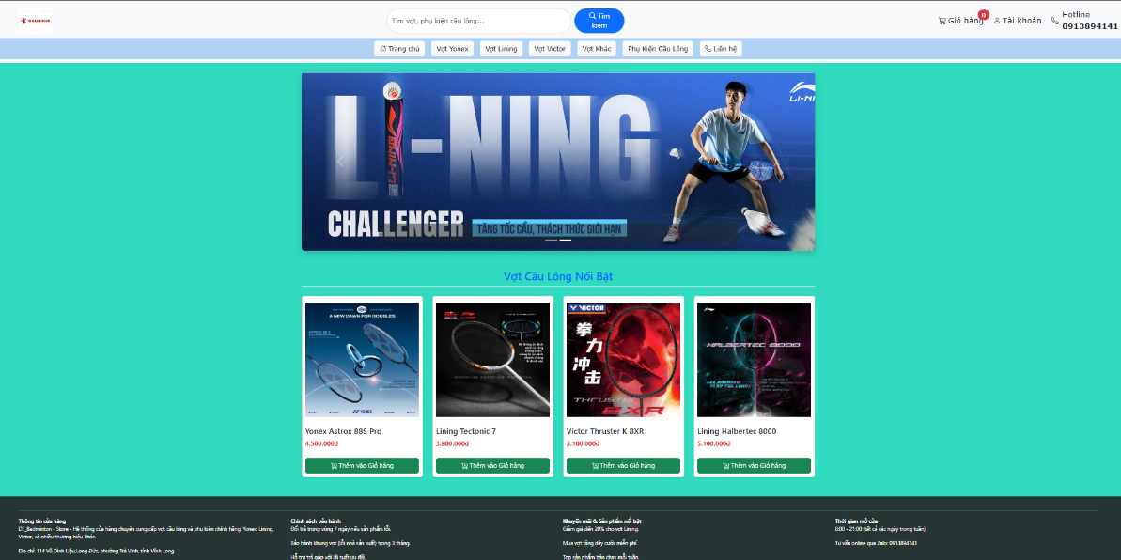
Hình 2.1. Giao diện trang chủ website bán vợt cầu lông

2.1.3. Xu hướng thiết kế Responsive (Đáp ứng)
- Một phần không thể thiếu trong phát triển Front-end hiện đại là khả năng tự thích ứng giao diện (Responsive Design).
- Tầm quan trọng: Giúp website bán vợt hiển thị tốt trên mọi kích thước màn hình, từ máy tính để bàn (Desktop) đến điện thoại di động (Smartphone).
- Thực thi trong đề tài: Sử dụng hệ thống lưới (Grid System) của Bootstrap để tự động căn chỉnh số lượng sản phẩm hiển thị trên một hàng (ví dụ: 4 sản phẩm trên máy tính nhưng chỉ còn 1 sản phẩm trên điện thoại để dễ quan sát).

2.1.4. Trải nghiệm người dùng
- Việc nghiên cứu lý thuyết Front-end giúp đề tài giải quyết bài toán về:
- UI (User Interface): Tạo ra một cửa hàng trực tuyến chuyên nghiệp, mang màu sắc thể thao năng động, giúp khách hàng tin tưởng vào uy tín thương hiệu.
- UX (User Experience): Sắp xếp bố cục hợp lý để người chơi cầu lông có thể tìm thấy cây vợt phù hợp với lối đánh của mình nhanh nhất thông qua các bộ lọc và tìm kiếm thông minh.

2.2. Ngôn ngữ HTML5 (HyperText Markup Language)

2.2.1. Khái niệm và quá trình phát triển
HTML5 là phiên bản mới nhất của ngôn ngữ đánh dấu văn bản chuẩn hóa, được sử dụng để xây dựng và trình bày nội dung trên World Wide Web (mạng lưới các trang web trên Internet). HTML5 không chỉ đơn thuần là hiển thị văn bản mà còn tích hợp các khả năng xử lý đồ họa, video và âm thanh trực tiếp trên trình duyệt mà không cần đến các trình cắm bổ sung.

2.2.2. Cấu trúc Semantic (Ngữ nghĩa) trong HTML5
Một trong những cải tiến quan trọng nhất của HTML5 mà đề tài áp dụng là việc sử dụng các thẻ ngữ nghĩa. Thay vì sử dụng quá nhiều thẻ <div> vô nghĩa, HTML5 cung cấp các thẻ giúp trình duyệt và các bộ máy tìm kiếm (Google, Bing) hiểu rõ cấu trúc của website bán hàng:
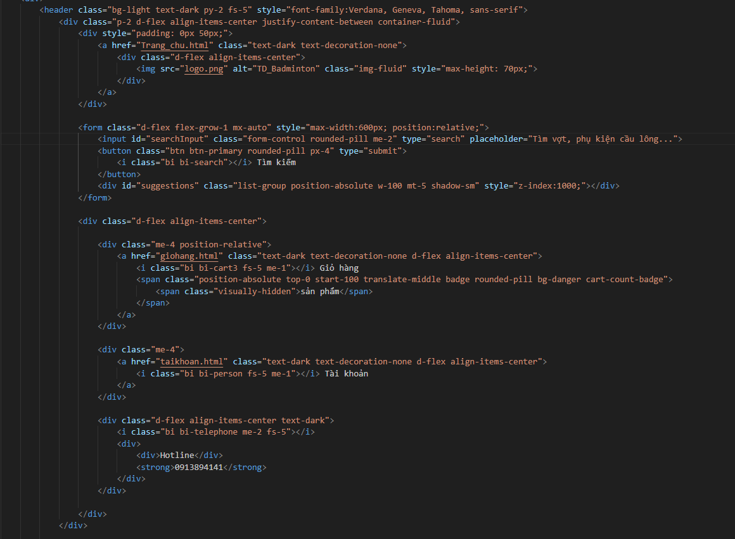
Hình 2.2 Cấu trúc Header và Thanh điều hướng sử dụng thẻ Semantic HTML5.
- <header>: Chứa logo của cửa hàng TD_Badminton, thanh tìm kiếm và các nút giỏ hàng
- <nav>: Được sử dụng để chứa hệ thống menu điều hướng đến các thương hiệu vợt như Yonex, Lining, Victor.
- <footer>: Chứa thông tin liên hệ, địa chỉ cửa hàng và chính sách bảo hành.

2.3.3. Các tính năng đặc biệt được áp dụng trong mã nguồn
Dựa trên mã nguồn thực tế của website, các tính năng nâng cao của HTML5 được triển khai bao gồm:
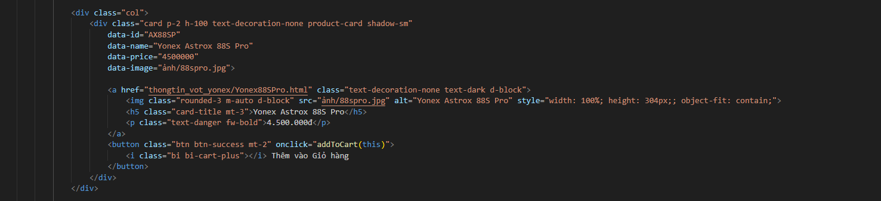
Hình 2.3: Thiết kế Col sản phẩm tích hợp thuộc tính dữ liệu để quản lý thông số vợt.
- Form Attributes: Sử dụng các loại input hiện đại trong ô tìm kiếm và đặt hàng giúp kiểm soát dữ liệu đầu vào tốt hơn.
- Data Attributes (Thuộc tính dữ liệu tùy chỉnh): Đây là phần quan trọng nhất trong việc quản lý sản phẩm. Mỗi khối sản phẩm trong mã nguồn đều chứa các thuộc tính như data-id, data-name, data-price. Điều này cho phép lưu trữ thông số kỹ thuật của vợt trực tiếp vào thẻ HTML để JavaScript có thể truy xuất và xử lý giỏ hàng nhanh chóng.
- Hỗ trợ đa phương tiện: Sử dụng các thẻ <img> tối ưu để hiển thị hình ảnh vợt sắc nét nhưng vẫn đảm bảo tốc độ tải trang nhanh.

2.3.4. Vai trò của HTML5 đối với website bán vợt
Trong phạm vi đề tài, HTML5 đóng vai trò là cầu nối:
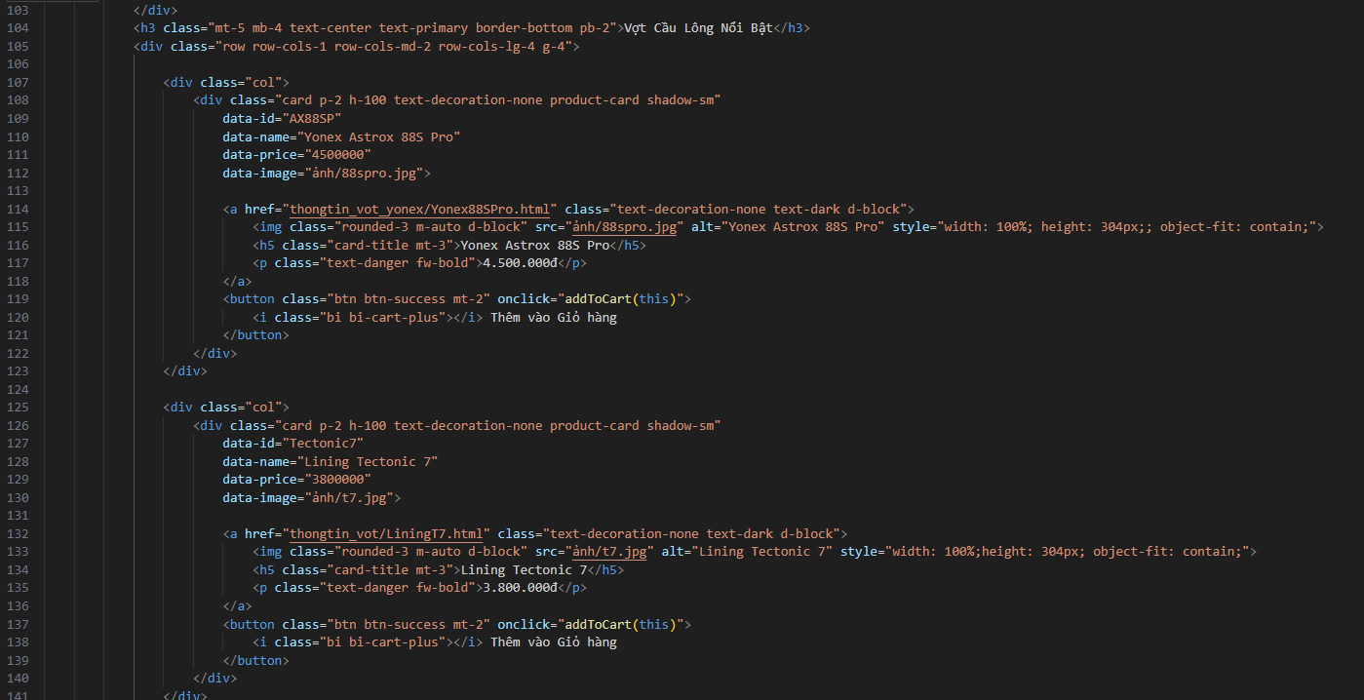
Hình 2.4: Mã nguồn xử lý thuật toán tìm kiếm sản phẩm thời gian thực.
- Tạo khung xương: Định hình vị trí của banner, danh sách sản phẩm và chân trang.
- Lưu trữ dữ liệu tĩnh: Giữ lại các thông tin mô tả vợt để phục vụ cho các thuật toán tìm kiếm và lọc sản phẩm.
- Hỗ trợ Responsive: Kết hợp với CSS để đảm bảo các thành phần web có thể co giãn linh hoạt trên mọi kích thước màn hình.

2.3. Framework thiết kế Bootstrap
Bootstrap là công cụ quan trọng giúp website hiển thị chuyên nghiệp và đồng bộ trên nhiều thiết bị khác nhau.
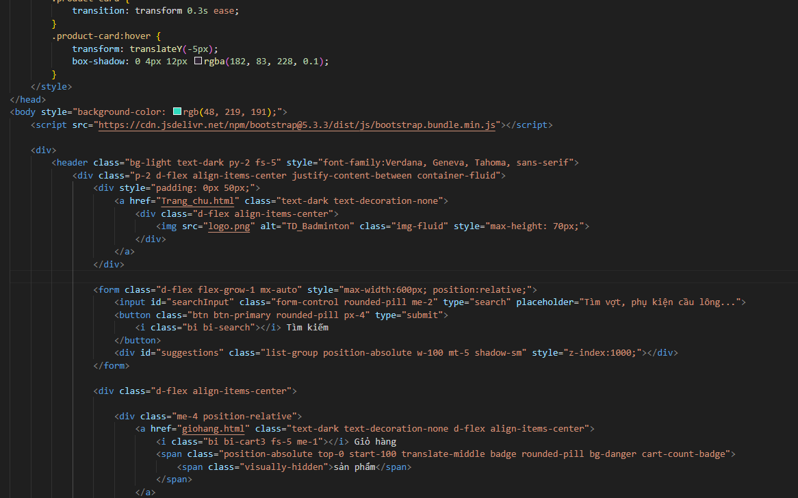
Hình2.5: Áp dụng Bootstrap 5 trong thiết kế giao diện Header website
- Hệ thống lưới: Sử dụng các Class như row-cols-1 row-cols-md-4 giúp danh sách vợt cầu lông tự động thay đổi số lượng hiển thị trên mỗi hàng tùy theo kích thước màn hình.
- Thành phần giao diện: Navbar & Buttons: Tạo thanh điều hướng và các nút "Thêm vào giỏ hàng" đồng nhất, bắt mắt.
- Carousel: Sử dụng để tạo trình trình chiếu Banner quảng cáo (Yonex, Lining) chuyển động mượt mà với hiệu ứng carousel-fade.
- Utilities: Các lớp tiện ích như shadow-sm (tạo đổ bóng nhẹ) và rounded-3 (bo góc ảnh) giúp giao diện trở nên hiện đại và tinh tế.

2.4. Ngôn ngữ lập trình JavaScrip

2.4.1. Khái niệm và vai trò trong hệ thống
- JavaScript là ngôn ngữ lập trình kịch bản phía người dùng (Client-side), đóng vai trò "bộ não" điều khiển mọi hoạt động tương tác trên website bán vợt. Trong đề tài này, JavaScript không chỉ tạo ra các hiệu ứng hình ảnh mà
- còn giải quyết các bài toán logic về quản lý dữ liệu mua hàng và tìm kiếm thông minh.

2.4.2. Xử lý logic Tìm kiếm (Search Engine)
- Hệ thống sử dụng JavaScript để tạo ra tính năng tìm kiếm tức thì, giúp khách hàng tiết kiệm thời gian tra cứu sản phẩm.
- Cơ chế hoạt động: Sử dụng phương thức filter() để duyệt qua mảng đối tượng products. Khi người dùng nhập từ khóa, hệ thống sẽ so sánh và lọc ra các sản phẩm có tên tương ứng.
- Tương tác DOM: Sử dụng document.createElement("a") để tạo ra các liên kết gợi ý và nhúng trực tiếp vào giao diện mà không cần tải lại trang.
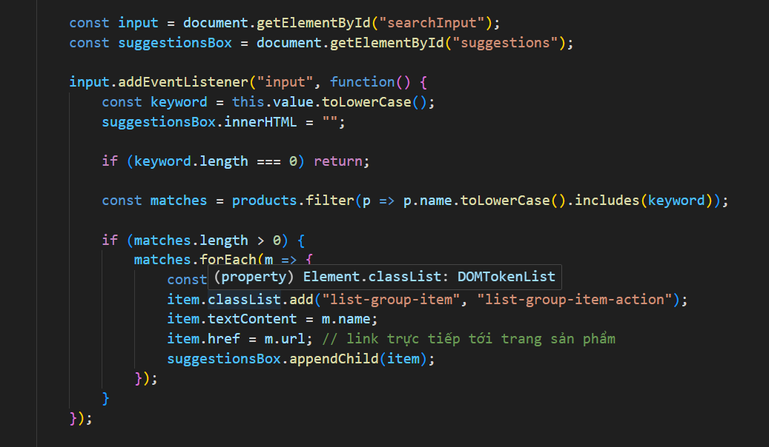
Hình 2.4.1: Mã nguồn xử lý tìm kiếm và gợi ý sản phẩm thời gian thực.

2.4.3 Tương tác với thuộc tính dữ liệu (Data Attributes)
- Mã nguồn tận dụng tính năng mạnh mẽ của JavaScript để truy xuất dữ liệu từ HTML thông qua phương thức getAttribute.
- Khi người dùng nhấn nút "Thêm vào giỏ hàng", hàm addToCart(this) sẽ xác định phần tử cha gần nhất có class .product-card.
- Từ đó, JavaScript thu thập các thông tin như data-name, data-price, data-image để đóng gói thành một đối tượng sản phẩm và đưa vào giỏ hàng.
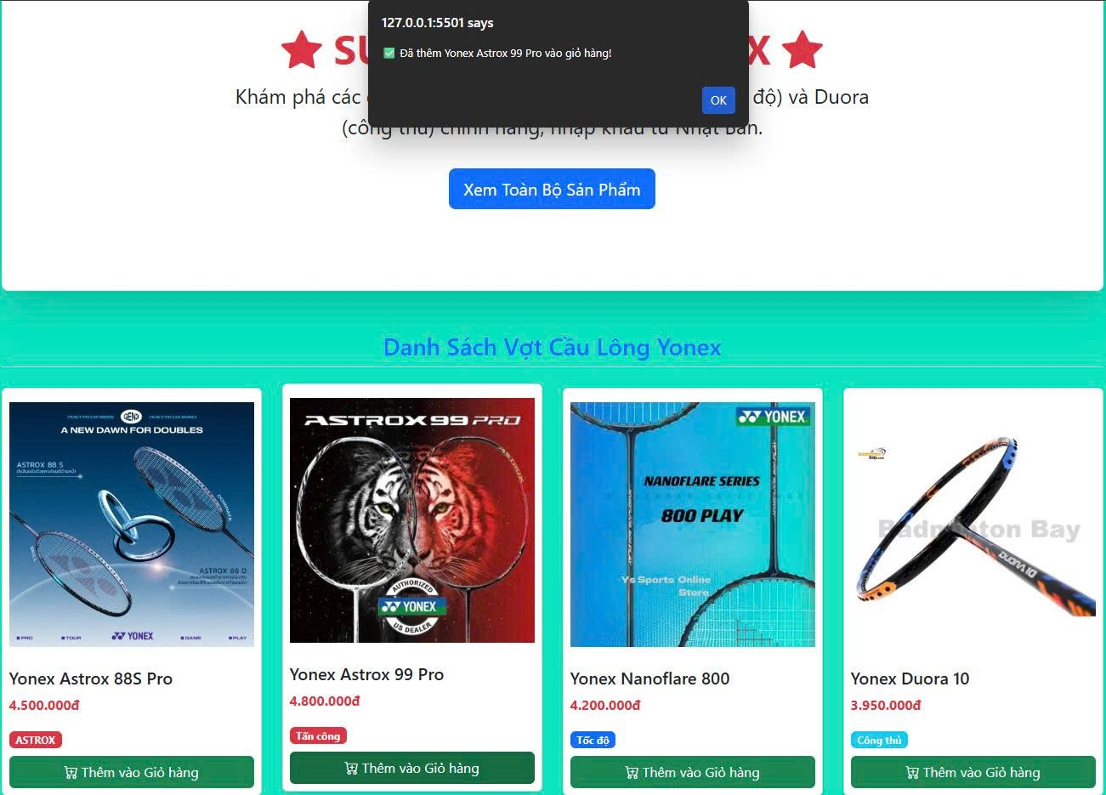
Hình 2.4.3: Chụp ảnh website lúc bạn nhấn nút "Thêm vào giỏ hàng" và hiện Alert thông báo thành công

2.4.4. Hiệu ứng phản hồi người dùng
- Để tăng trải nghiệm người dùng, JavaScript được dùng để thay đổi trạng thái nút bấm:
- Chuyển màu nút từ xanh (btn-success) sang vàng (btn-warning) và đổi nội dung thành "Đã thêm!" sau khi click.

2.5. Xử lý logic Giỏ hàng
Tính năng giỏ hàng là thành phần quan trọng nhất trong việc chuyển đổi người xem thành khách hàng. Trong đề tài này, logic giỏ hàng được xây dựng hoàn toàn bằng JavaScript thuần, kết hợp với sức mạnh lưu trữ của trình duyệt để đảm bảo dữ liệu không bị mất khi người dùng thao tác.

2.5.1. Mô hình lưu trữ và Đồng bộ dữ liệu
- Hệ thống sử dụng cơ chế Local Storage để lưu trữ thông tin giỏ hàng dưới dạng JSON(dữ liệu theo cặp khóa – giá trị).
- Hàm getCart(): Thực hiện truy xuất dữ liệu từ Local Storage. Do dữ liệu được lưu dưới dạng chuỗi, hàm sử dụng JSON.parse() để chuyển đổi về dạng mảng (Array) phục vụ cho việc tính toán.
- Hàm saveCart(cart): Mỗi khi có thay đổi (thêm sản phẩm hoặc tăng số lượng), hệ thống sẽ dùng JSON.stringify() để nén mảng thành chuỗi và lưu ngược lại vào bộ nhớ trình duyệt.

2.5.2. Thuật toán xử lý sản phẩm (addToCart)
- Quy trình thực thi khi người dùng nhấn nút "Thêm vào giỏ hàng" được mô tả qua các bước kỹ thuật sau:
- Truy xuất thông tin qua Data Attributes: Thay vì đọc văn bản hiển thị, JavaScript truy cập trực tiếp vào các thuộc tính như data-id, data-name, và data-price được gắn trên thẻ HTML. Điều này đảm bảo tính chính xác tuyệt đối của dữ liệu.
- Kiểm tra tính duy nhất: Hệ thống sử dụng phương thức .find() để kiểm traxem sản phẩm đã tồn tại trong giỏ hàng chưa.
- Nếu Đã có: Hệ thống chỉ cập nhật tăng thuộc tính quantity.
- Nếu Chưa có: Sản phẩm được đóng gói thành một đối tượng (Object) mới và đưa vào mảng qua phương thức .push().
- Cập nhật chỉ số (Badge): Hàm updateCartCount() sẽ được gọi để tính tổng số lượng (totalItems) và hiển thị số này lên biểu tượng giỏ hàng ở đầu trang.

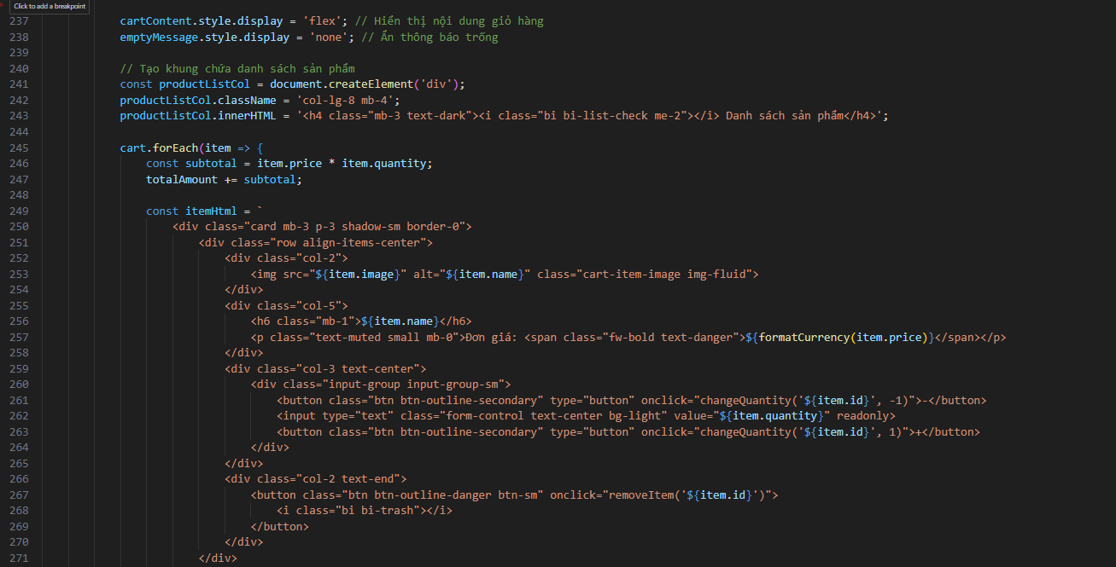
Hình 2.5.1: Mã nguồn xử lý logic giỏ hàng và lưu trữ dữ liệu

2.5.3. Trải nghiệm tương tác người dùng
- Để tăng tính thân thiện, hệ thống không chỉ xử lý dữ liệu ngầm mà còn phản hồi tức thì qua giao diện:
- Phản hồi trạng thái: Khi nhấn nút, màu sắc nút bấm thay đổi và hiển thị dòng chữ "Đã thêm!" để xác nhận hành động đã thành công.
- Thông báo hệ thống: Một cửa sổ alert hiện ra cho biết chính xác tên sản phẩm nào vừa được đưa vào giỏ.
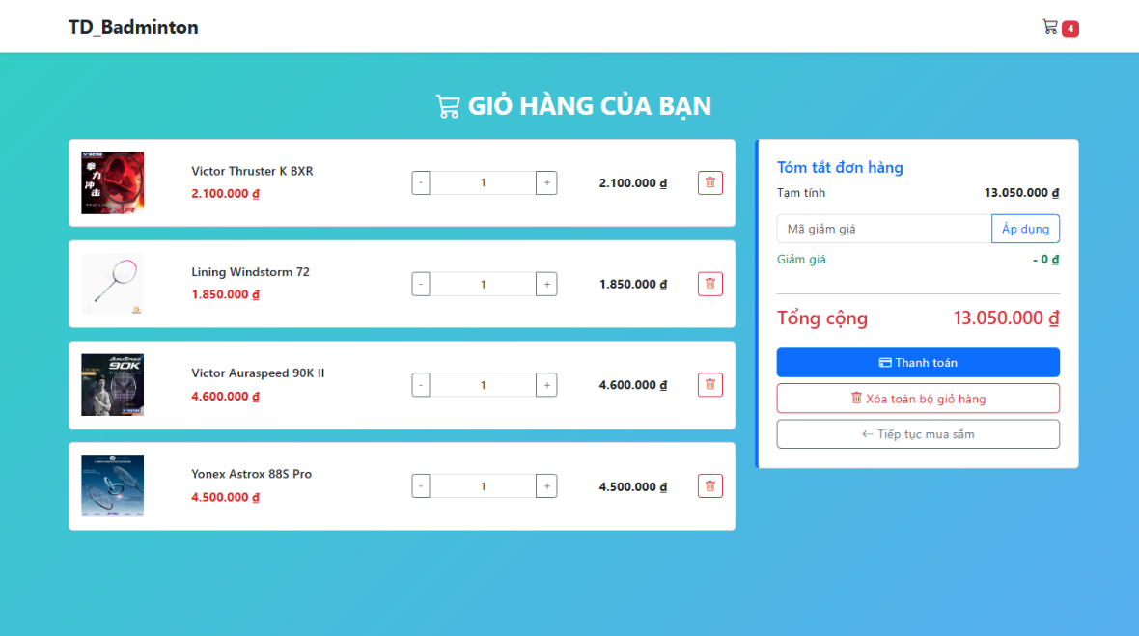
Hình 2.5.2: Giao diện sản phẩm với nút tương tác giỏ hàng thực tế trên websit

2.6. Môi trường phát triển Visual Studio Code (VS Code)

2.6.1. Tổng quan về Visual Studio Code Visual Studio Code (VS Code) :

Là một trình soạn thảo mã nguồn mở (Code Editor) được phát triển bởi Microsoft. Đây là công cụ hỗ trợ lập trình đa ngôn ngữ, đặc biệt mạnh mẽ trong việc phát triển các ứng dụng web (HTML, CSS, JavaScript, PHP...). Với đặc tính nhẹ, tốc độ xử lý nhanh và khả năng mở rộng linh hoạt, VS Code hiện là môi trường phát triển phổ biến nhất đối với các lập trình viên.

2.6.2. Các tính năng chính hỗ trợ xây dựng website Việc lựa chọn VS Code để phát triển website bán vợt cầu lông dựa trên các ưu điểm vượt trội:
- IntelliSense: Hỗ trợ gợi ý mã nguồn thông minh. Khi người lập trình viết các thẻ sản phẩm hoặc các thuộc tính CSS cho vợt cầu lông, VS Code sẽ tự động gợi ý các hàm và biến tương ứng, giúp tăng tốc độ viết code.
- Hỗ trợ Debug trực tiếp: Cho phép kiểm tra và sửa lỗi ngay trên trình soạn thảo, giúp việc xử lý các logic như tính toán tổng tiền đơn hàng hoặc lọc sản phẩm chính xác hơn.
- Terminal tích hợp: Giúp chạy các dòng lệnh cài đặt thư viện hoặc quản lý cơ sở dữ liệu ngay trong ứng dụng mà không cần chuyển đổi cửa sổ.
- Quản lý mã nguồn với Git: Tích hợp sẵn công cụ quản lý phiên bản, giúp người thực hiện đề tài dễ dàng theo dõi các thay đổi và lưu trữ mã nguồn an toàn.

2.6.3. Các tiện ích mở rộng đã sử dụng trong dự án Để tối ưu hóa quá trình xây dựng website bán vợt cầu lông, một số tiện ích đã được cài đặt thêm:
- Live Server: Tự động cập nhật và hiển thị thay đổi trên trình duyệt ngay khi lưu code, giúp việc tinh chỉnh giao diện trang chủ (như căn chỉnh banner Yonex, Lining) trở nên trực quan.
- Prettier: Tự động định dạng mã nguồn theo chuẩn, giúp code của báo cáo sạch sẽ và dễ đọc.
- Auto Rename Tag: Tự động đổi tên thẻ đóng khi thay đổi thẻ mở trong HTML, giúp tránh các lỗi hiển thị giao diện không mong muốn.

CHƯƠNG 3: HIỆN THỰC HÓA NGHIÊN CỨU

3.1. Phân tích cấu trúc thư mục dự án
Tên tệp/ Thư mục | Chức năng chính
Trang_chu.html | Tệp giao diện chính hiển thị cửa hàng.
ảnh/ | Lưu trữ hình ảnh banner và sản phẩm các loại vợt.
thongtin_vot/ | Chứa các trang HTML chi tiết cho từng dòng vợt cụ thể.
Bảng 3.1: Cấu trúc thư mục dự án website
- Trước khi đi vào chi tiết mã nguồn, dự án được tổ chức theo cấu trúc chuẩn để dễ dàng quản lý và bảo trì:
- Trang_chu.html:giao diện chính của cửa Website bán vợt.
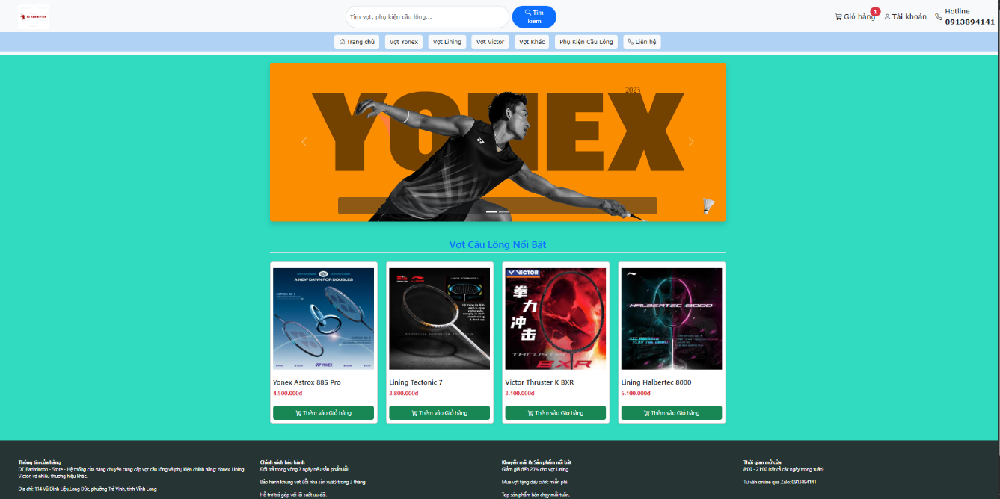
Hình 3.1: Giao diện chính của websiet
- Bootstrap: Lưu trữ các tùy chỉnh giao diện (hiệu ứng hover, màu sắc).
- ảnh/: Thư mục chứa hình ảnh banner và các loại vợt cầu lông.
- thongtin_vot/: Chứa các trang chi tiết cho từng dòng sản phẩm.

3.2. Thiết kế giao diện (Front-end)

3.2.1. Xây dựng thanh điều hướng (Header & Navigation)
- Sử dụng các thành phần của Bootstrap 5 để tạo thanh tìm kiếm và menu điều hướng linh hoạt.
- Thanh tìm kiếm : Tích hợp nút tìm kiếm với biểu tượng từ bootstrap-icons.
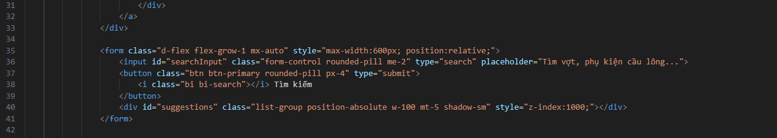
Hinh 3.2 : nút tìm kiếm
- Menu danh mục : Sử dụng các nút bấm (btn-light) giúp người dùng chuyển đổi nhanh giữa các hãng vợt Yonex, Lining, Victor.
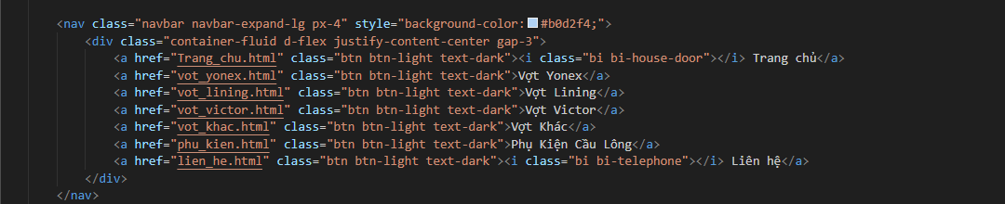
Hình 3.3: menu danh mục

3.2.2. Thiết kế khu vực trình chiếu (Banner Carousel)
- Sử dụng thành phần Carousel tại dòng để tạo hiệu ứng chuyển động ảnh chuyên nghiệp, giới thiệu các chương trình khuyến mãi của cửa hàng.
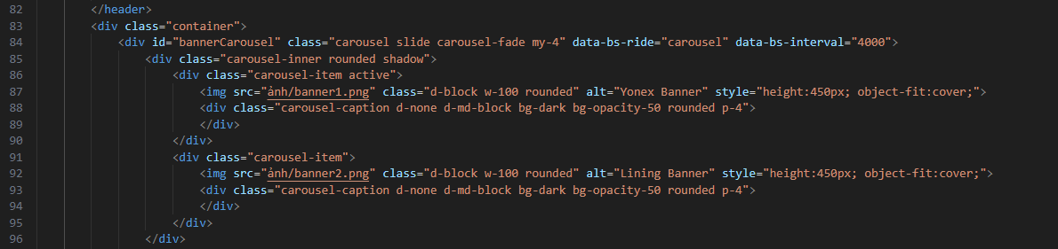
Hình 3.4: Banner chuyển động

3.2.3. Hiển thị danh sách sản phẩm bằng Grid System
- Đây là phần quan trọng nhất để website có tính Responsive.
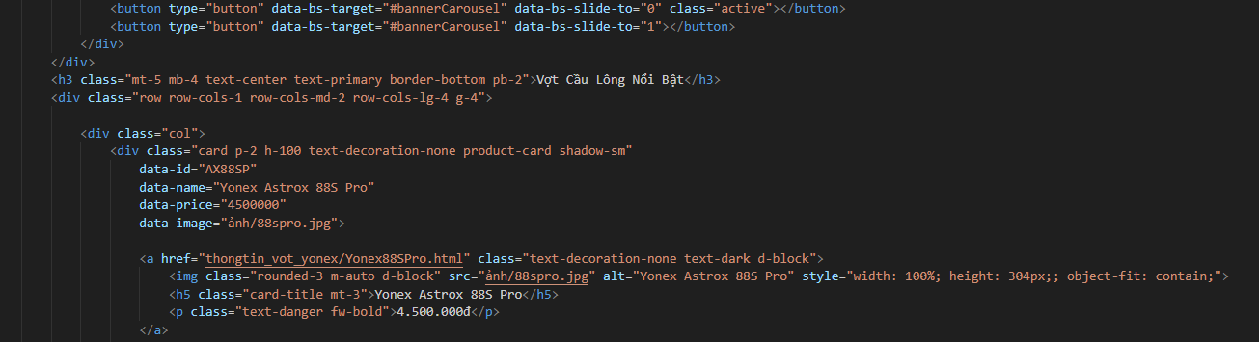
Hình 3.5: Đoạn mã HTML hiển thị danh sách sản phẩm vợt cầu lông bằng Bootstrap
- Kỹ thuật: Sử dụng row-cols-1 row-cols-md-4 để tự động thay đổi số lượng sản phẩm trên một dòng tùy theo kích thước màn hình.

3.3. Xây dựng Logic xử lý (JavaScript)

3.3.1. Thuật toán tìm kiếm thời gian thực
- Hệ thống xử lý tìm kiếm ngay khi người dùng gõ phím mà không cần tải lại trang.
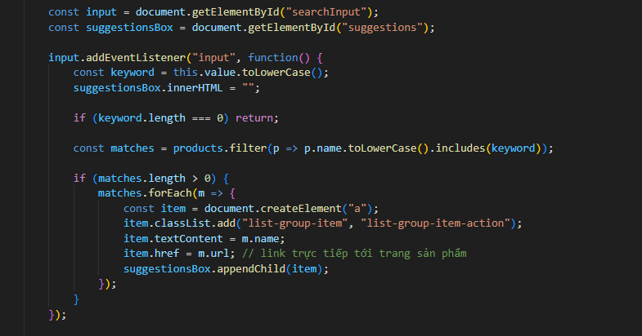
Hình 3.6: Đoạn mã JavaScript xử lý logic tìm kiếm sản phẩm bằng hàm .filter() và .includes()."
- Cơ chế: Sử dụng hàm .filter() và .includes() để lọc mảng sản phẩm products dựa trên từ khóa người dùng nhập vào.

3.3.2. Quản lý giỏ hàng bằng Local Storage
- Vì website không sử dụng Cơ sở dữ liệu (Database) máy chủ, dữ liệu giỏ hàng được lưu trữ trực tiếp tại trình duyệt của người dùng.
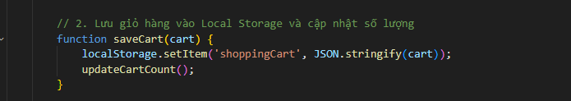
Hình 3.7: lưu giỏ hàng và cập nhật số lượng
- Lưu trữ : Sử dụng localStorage.setItem để giữ lại danh sách vợt đã chọn ngay cả khi người dùng tắt trình duyệt.
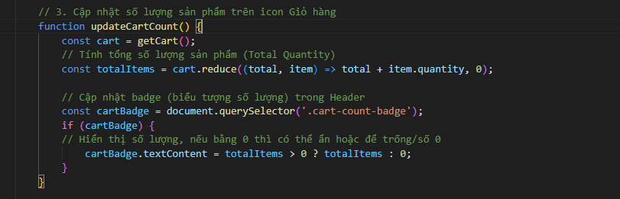
Hình 3.8: cập nhật và tính tổng số lượng sản phẩm
- Tính toán : Hàm .reduce() được dùng để tính tổng số lượng sản phẩm hiện có trong giỏ hàng và hiển thị lên Badge thông báo.

CHƯƠNG 4: KẾT QUẢ NGHIÊN CỨU

4.1. Giao diện thực tế của hệ thống
Sau quá trình thiết kế và hiện thực hóa bằng HTML, Bootstrap và JavaScript, hệ thống "TD_Badminton" đã hoàn thiện với các giao diện chức năng chính sau:

4.1.1. Trang chủ và Banner trình chiếu
- Mô tả: Giao diện trang chủ sử dụng màu xanh ngọc làm chủ đạo, tạo cảm giác năng động và chuyên nghiệp. Hệ thống Carousel chuyển động mượt mà để giới thiệu các thương hiệu lớn như Yonex, Lining,Victor,…
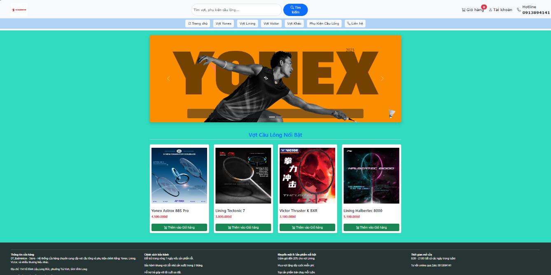
Hình 4.1: Tổng quan giao diện trang chủ website TD_Badminton.

4.1.2. Danh sách sản phẩm và Tính Responsive
- Mô tả: Các sản phẩm được sắp xếp trong hệ thống Grid của Bootstrap. Trên màn hình máy tính hiển thị 4 sản phẩm/hàng, giúp khách hàng dễ dàng bao quát danh mục.
- 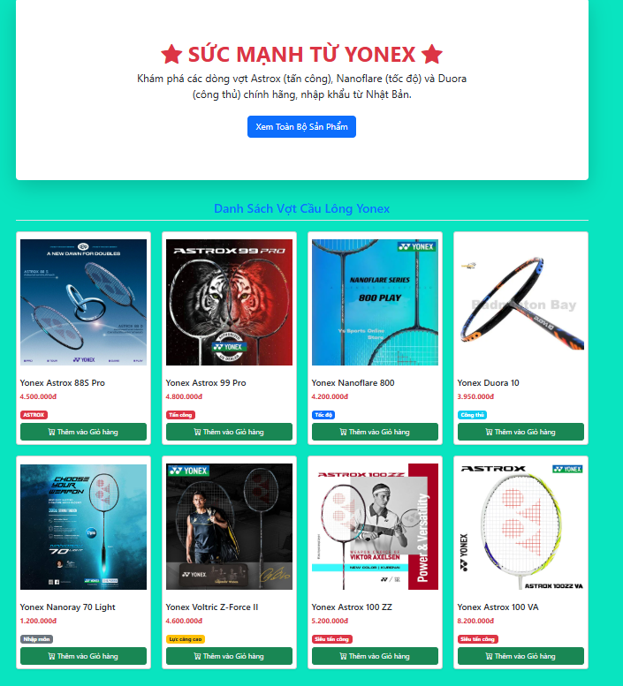
Hình 4.2: Hiển thị danh sách sản phẩm đồng nhất trên giao diện web.

4.1.3. Chức năng Tìm kiếm và Giỏ hàng
- Mô tả: Thanh tìm kiếm phản hồi tức thì khi người dùng gõ phím. Khi thêm sản phẩm, Badge trên icon giỏ hàng cập nhật số lượng ngay lập tức thông qua hàm .reduce() mà không cần tải lại trang.
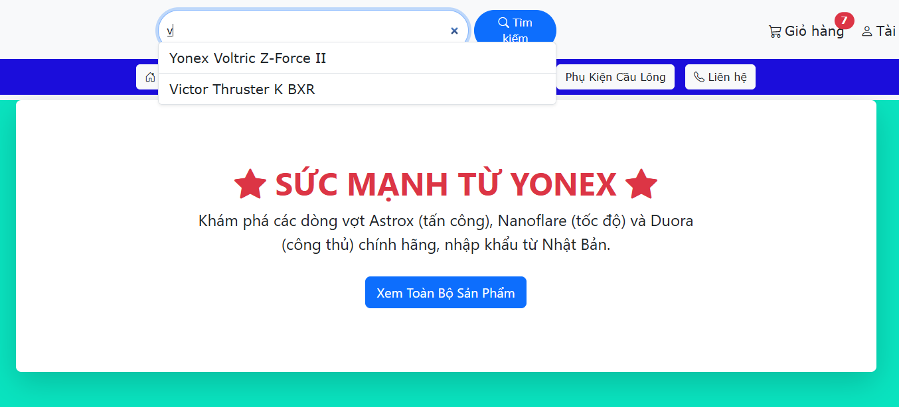
Hình 4.3: Hỗ trợ gợi ý tìm kiếm sản phẩm
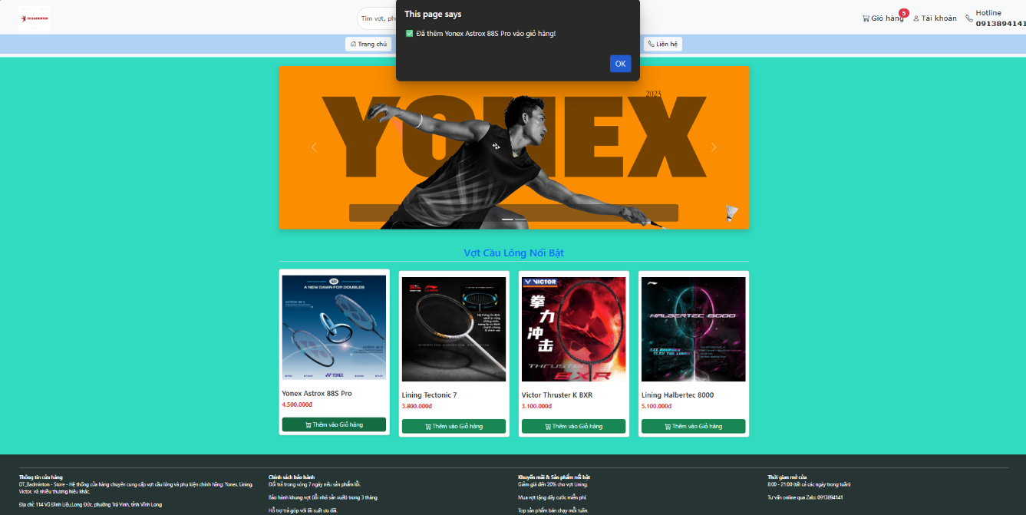Hình 4.4: Thông báo thêm vào giỏ hàng thành công

4.2. Đánh giá kết quả đạt được
Sau khi hoàn thiện việc xây dựng và vận hành thử nghiệm website "TD_Badminton", em tự đánh giá các kết quả đạt được dựa trên các tiêu chí kỹ thuật và trải nghiệm người dùng như sau:

4.2.1. Về mặt kỹ thuật và chức năng
- Hoàn thiện khung xương HTML5: Website đã xây dựng được cấu trúc trang web rõ ràng, sử dụng các thẻ ngữ nghĩa giúp tối ưu hóa cấu trúc dữ liệu.
- Ứng dụng hiệu quả Bootstrap 5: Hệ thống lưới hoạt động chính xác, cho phép danh sách sản phẩm tự động co giãn tương thích với nhiều loại màn hình từ máy tính.
- Các thành phần giao diện như Carousel (trình chiếu banner) và Navbar (thanh menu) hoạt động ổn định, tạo diện mạo chuyên nghiệp.
- Logic JavaScript mạnh mẽ:Tìm kiếm thời gian thực: Chức năng tìm kiếm sử dụng hàm .filter() và .includes() cho tốc độ phản hồi ngay lập tức khi người dùng nhập từ khóa, giúp cải thiện đáng kể tốc độ truy xuất thông tin sản phẩm.
- Quản lý giỏ hàng thông minh: Việc kết hợp Local Storage với hàm .reduce() giúp tính toán tổng số lượng sản phẩm chính xác và duy trì dữ liệu giỏ hàng ngay cả khi người dùng tải lại trang hoặc tắt trình duyệt.

4.2.2. Về mặt trải nghiệm người dùng
- Giao diện trực quan: Sử dụng phông chữ Quicksand và màu sắc chủ đạo đồng nhất, tạo cảm giác thân thiện và mang tính thể thao cao.
- Tương tác mượt mà: Hệ thống phản hồi tức thì thông qua việc thay đổi trạng thái nút bấm (từ "Thêm vào giỏ" sang "Đã thêm!") giúp người dùng dễ dàng nhận biết kết quả hành động của mình.
- Sơ đồ điều hướng hợp lý giúp khách hàng dễ dàng tìm kiếm vợt theo từng thương hiệu (Yonex, Lining, Victor,..) chỉ với một cú nhấp chuột.

4.2.3. Đánh giá chung
- Ưu điểm: Website đạt được mục tiêu đề ra là tạo ra một kênh bán hàng chuyên biệt cho môn cầu lông với đầy đủ các tính năng cơ bản của một trang thương mại điện tử đơn giản. Tốc độ tải trang nhanh và giao diện dễ sử dụng là những điểm mạnh nhất của hệ thống.
- Hạn chế: Do tập trung vào xử lý Front-end, website hiện tại chưa có hệ thống Back-end để quản lý cơ sở dữ liệu tập trung và chưa tích hợp thanh toán trực tuyến qua các cổng ngân hàng.

4.3. Đánh giá tính ứng dụng của đề tài
Đề tài "Xây dựng website giới thiệu và bán vợt cầu lông" không chỉ dừng lại ở mức độ bài tập kỹ năng mà còn mang lại những giá trị ứng dụng thực tế cao trong lĩnh vực thương mại điện tử dành cho cộng đồng thể thao:

4.3.1. Đối với người tiêu dùng (Khách hàng)
- Tiếp cận thông tin chuyên sâu: Website giúp người chơi cầu lông, từ người mới bắt đầu đến người chơi chuyên nghiệp, dễ dàng tra cứu các thông số kỹ thuật đặc thù như điểm cân bằng, độ cứng thân vợt và mức căng tối đa. Điều này giúp khách hàng đưa ra quyết định mua sắm chính xác hơn so với việc chỉ nhìn hình ảnh đơn thuần.
- Trải nghiệm mua sắm linh hoạt: Khách hàng có thể tìm kiếm, so sánh giá cả và đặt hàng trực tuyến mọi lúc mọi nơi ngay trên điện thoại thông minh, đặc biệt là trong giờ giải lao tại sân tập và những thời gian rảnh rỏi.
- Tính tương tác cao: Chức năng giỏ hàng và tìm kiếm thông minh giúp tối ưu hóa thời gian lựa chọn sản phẩm, mang lại cảm giác mua sắm hiện đại và tiện lợi.

4.3.2. Đối với đào tạo và phát triển bản thân
- Mô hình tham khảo: Đồ án là một ví dụ thực tiễn về việc ứng dụng HTML5, Bootstrap và JavaScript thuần để giải quyết một bài toán kinh doanh cụ thể, có thể làm tài liệu tham khảo cho các sinh viên khóa sau.
- Khả năng mở rộng: Cấu trúc mã nguồn được tổ chức rõ ràng theo chuẩn hiện đại, cho phép dễ dàng nâng cấp thêm các tính năng như thanh toán trực tuyến, quản lý kho hàng bằng Back-end hoặc tích hợp trí tuệ nhân tạo để tư vấn chọn vợt tự động trong tương lai.
Chức năng | Công nghệ xử lý | Kết quả đạt được
Tìm kiếm | filter(), .includes() | Phản hồi tức thì ngay khi người dùng gõ phím.
Giỏ hàng | Local Storage | Lưu trữ dữ liệu bền vững khi tắt trình duyệt.
Tính tổng tiền | reduce() | Tính toán chính xác tổng số lượng và giá trị đơn hàng.
Responsive | Grid System | Tự động co giãn giao diện trên Mobile và Lapto.
Bảng 4.1: Đánh giá các chức năng cốt lõi của hệ thống

CHƯƠNG 5: KẾT LUẬN VÀ HƯỚNG PHÁT TRIỂN

5.1. Kết luận
Sau một thời gian nghiên cứu và thực hiện đề tài “Xây dựng website giới thiệu và bán vợt cầu lông”, em đã hoàn thành các mục tiêu đề ra ban đầu. Những kết quả đạt được cụ thể như sau:
- Về mặt kiến thức: Củng cố và vận dụng thành thạo các kiến thức về ngôn ngữ lập trình Front-end cơ bản như HTML5, CSS3 và JavaScript. Đồng thời, em đã học được cách sử dụng framework Bootstrap 5 để xây dựng giao diện chuyên nghiệp và đáp ứng.
- Về mặt sản phẩm:
- Xây dựng thành công giao diện website bán hàng hiện đại, thân thiện với người dùng, tập trung vào trải nghiệm khách hàng trong lĩnh vực cầu lông.
- Cài đặt được chức năng Tìm kiếm thông minh cho phép lọc dữ liệu sản phẩm tức thì mà không cần tải lại trang thông qua các hàm.filter() và .includes().
- Hoàn thiện cơ chế Giỏ hàng sử dụng localStorage để lưu trữ dữ liệu bền vững và hàm.reduce() để tính toán tổng số lượng sản phẩm chính xác.
- Về mặt kỹ năng:
- Rèn luyện được tư duy logic trong giải quyết vấn đề, khả năng tự nghiên cứu tài liệu kỹ thuật và kỹ năng trình bày báo cáo khoa học.
- Tuy nhiên, do hạn chế về thời gian và kiến thức chuyên sâu, website vẫn còn một số điểm cần cải thiện như chưa có phần quản trị dành cho người bán (Admin Dashboard) và chưa tích hợp thanh toán trực tuyến chính thức.

5.2. Hướng phát triển
- Để website trở nên hoàn thiện và có thể ứng dụng rộng rãi hơn trong thực tế, em đề xuất các hướng phát triển tiếp theo như sau:
- Xây dựng hệ thống Back-end: Tích hợp cơ sở dữ liệu (như MySQL hoặc MongoDB) và ngôn ngữ lập trình phía máy chủ (như Node.js hoặc PHP) để quản lý sản phẩm, đơn hàng và tài khoản người dùng một cách chuyên nghiệp thay vì lưu trữ thủ công.
- Tích hợp cổng thanh toán trực tuyến: Kết nối với các ví điện tử (Momo, ZaloPay) hoặc cổng thanh toán ngân hàng để người dùng có thể thanh toán đơn hàng ngay trên website.
- Phát triển hệ thống phân tích người dùng: Sử dụng AI hoặc các thuật toán gợi ý để đề xuất sản phẩm phù hợp với thói quen và sở thích của từng khách hàng.
- Nâng cao tính bảo mật: Triển khai các giao thức bảo mật dữ liệu, xác thực người dùng hai lớp để bảo vệ thông tin cá nhân và lịch sử giao dịch của khách hàng.
- Xây dựng ứng dụng di động: Phát triển thêm phiên bản ứng dụng trên iOS và Android để mang lại trải nghiệm mua sắm tiện lợi và mượt mà hơn cho người dùng.

DANH MỤC TÀI LIỆU THAM KHẢO
- THS.Ngô Thanh Huy, Giáo trình Cơ sở ngành Công nghệ thông tin, Tài liệu lưu hành nội bộ, Trường Đại học Xây dựng miền Tây. (Nguồn tài liệu chính hướng dẫn thực hiện đề tài).
- Nguyễn Hữu Ngự (2022), Thiết kế Web với HTML5 và CSS3, NXB Giáo dục Việt Nam. (Tham khảo cách xây dựng cấu trúc trang web và định dạng giao diện).
- Trần Trọng Minh, Lập trình JavaScript từ cơ bản đến nâng cao, NXB Khoa học và Kỹ thuật. (Tham khảo các thuật toán lọc sản phẩm, xử lý sự kiện click và quản lý giỏ hàng qua Local Storage).
- Cộng đồng lập trình F8 (fullstack.edu.vn), Khóa học HTML & CSS và Javascript cơ bản. (Tham khảo cách chia khung giao diện Responsive bằng hệ thống Grid và các hiệu ứng sản phẩm).
- Hệ thống cửa hàng cầu lông VNB Sports (shopvnb.com). (Tham khảo thông tin thực tế về các thông số kỹ thuật vợt cầu lông: trọng lượng, điểm cân bằng, độ cứng thân vợt.công nghệ trên vợt).
- Cổng thông tin Yonex Việt Nam, [yonex.com.vn]. (Tham khảo mô tả sản phẩm và hình ảnh banner cho các dòng vợt Astrox và Nanoflare).
- Tạp chí Công nghệ thông tin, Ứng dụng LocalStorage trong phát triển ứng dụng Web phía người dùng. (Tham khảo phương pháp lưu trữ dữ liệu giỏ hàng tạm thời không cần cơ sở dữ liệu).
- Cộng đồng cầu lông Việt Nam.về thông số kỷ thuột loái đánh nhửng sản phẩm mới từng những thương hiệu mới .

PHỤ LỤC
LỜI CẢM ƠN 2
MỞ ĐẦU 10
1. Lý do chọn đề tài 10
2.Mục đích nghiên cứu. 10
3. Đối tượng và phạm vi nghiên cứu 11
3.1 Đối tượng nghiên cứu: 11
3.2 Phạm vi nghiên cứu: 12
CHƯƠNG 1: TỔNG QUAN 13
1.1 Giới thiệu đề tài 13
1.2 Mục tiêu của đề tài 13
1.2.1. Mục tiêu về sản phẩm (Hệ thống website) 13
1.2.2. Mục tiêu về kiến thức và kỹ năng cá nhân 14
1.3 Các công cụ sử dụng 14
1.3.1. HTML Bản vẽ thiết kế và Khung xương nhà 14
1.3.2. Bootstrap Nội thất và Trang trí ngoại thất (May đo sẵn) 14
1.3.3. JavaScript – Nhân viên phục vụ và Hệ thống vận hành 15
1.3.4. Visual Studio Code – Xưởng chế tạo 15
1.4. Bài toán cần giải quyết và Giải pháp thực hiện 15
1.4.1. Khó khăn từ phía khách hàng (Người mua) 15
1.4.2. Khó khăn từ phía quản lý (Chủ cửa hàng) 17
1.4.3. Các bài toán kỹ thuật cần xử lý trên Website 17
1.5. Giải quyết bài toán 17
1.5.1. Phân tích và Thiết kế hệ thống (Analysis & Design) 17
1.5.2. Xây dựng giao diện Front-end (Sử dụng HTML & Bootstrap) 18
1.5.3. Xử lý logic và tương tác (Sử dụng JavaScript) 18
1.5.4. Kiểm thử và Tối ưu hóa (Testing & Optimization) 19
CHƯƠNG 2: NGHIÊN CỨU LÝ THUYẾT 20
2.1. Tổng quan về phát triển giao diện người dùng (Front-end) 20
2.1.1. Khái niệm và Vai trò 20
2.1.2. Mô hình hoạt động của Front-end trong hệ thống 20
2.1.3. Xu hướng thiết kế Responsive (Đáp ứng) 21
2.1.4. Trải nghiệm người dùng 21
2.2. Ngôn ngữ HTML5 (HyperText Markup Language) 21
2.2.1. Khái niệm và quá trình phát triển 21
2.2.2. Cấu trúc Semantic (Ngữ nghĩa) trong HTML5 22
2.3.3. Các tính năng đặc biệt được áp dụng trong mã nguồn 23
2.3.4. Vai trò của HTML5 đối với website bán vợt 23
2.3. Framework thiết kế Bootstrap 24
2.4. Ngôn ngữ lập trình JavaScrip 24
2.4.1. Khái niệm và vai trò trong hệ thống 24
2.4.2. Xử lý logic Tìm kiếm (Search Engine) 25
2.4.3 Tương tác với thuộc tính dữ liệu (Data Attributes) 25
2.4.4. Hiệu ứng phản hồi người dùng 26
2.5. Xử lý logic Giỏ hàng 26
2.5.1. Mô hình lưu trữ và Đồng bộ dữ liệu 26
2.5.2. Thuật toán xử lý sản phẩm (addToCart) 27
2.5.3. Trải nghiệm tương tác người dùng 27
2.6. Môi trường phát triển Visual Studio Code (VS Code) 28
2.6.1. Tổng quan về Visual Studio Code Visual Studio Code (VS Code) : 28
2.6.2. Các tính năng chính hỗ trợ xây dựng website Việc lựa chọn VS Code để phát triển website bán vợt cầu lông dựa trên các ưu điểm vượt trội: 28
2.6.3. Các tiện ích mở rộng đã sử dụng trong dự án Để tối ưu hóa quá trình xây dựng website bán vợt cầu lông, một số tiện ích đã được cài đặt thêm: 29
CHƯƠNG 3: HIỆN THỰC HÓA NGHIÊN CỨU 30
3.1. Phân tích cấu trúc thư mục dự án 30
3.2. Thiết kế giao diện (Front-end) 30
3.2.1. Xây dựng thanh điều hướng (Header & Navigation) 30
3.2.2. Thiết kế khu vực trình chiếu (Banner Carousel) 31
3.2.3. Hiển thị danh sách sản phẩm bằng Grid System 31
3.3. Xây dựng Logic xử lý (JavaScript) 32
3.3.1. Thuật toán tìm kiếm thời gian thực 32
3.3.2. Quản lý giỏ hàng bằng Local Storage 32
CHƯƠNG 4: KẾT QUẢ NGHIÊN CỨU 34
4.1. Giao diện thực tế của hệ thống 34
4.1.1. Trang chủ và Banner trình chiếu 34
4.1.2. Danh sách sản phẩm và Tính Responsive 34
4.1.3. Chức năng Tìm kiếm và Giỏ hàng 35
4.2. Đánh giá kết quả đạt được 36
4.2.1. Về mặt kỹ thuật và chức năng 36
4.2.2. Về mặt trải nghiệm người dùng 36
4.2.3. Đánh giá chung 37
4.3. Đánh giá tính ứng dụng của đề tài 37
4.3.1. Đối với người tiêu dùng (Khách hàng) 37
4.3.2. Đối với đào tạo và phát triển bản thân 37
CHƯƠNG 5: KẾT LUẬN VÀ HƯỚNG PHÁT TRIỂN 39
5.1. Kết luận 39
5.2. Hướng phát triển 39
DANH MỤC TÀI LIỆU THAM KHẢO 41

